**Projeto NutriVitta**

**Plano de Teste**

**V. 1.0**

**Histórico da Revisão**

|  |  |  |  |
| --- | --- | --- | --- |
| **Data** | **Versão** | **Descrição** | **Autor** |
| 05/12/2022 | 1.0 | Teste de IMC | Maria das Quantas |
|  |  |  |  |

**Plano de Teste**

# Introdução

A NutriVitta é uma empresa atuante no ramo da nutrição e presta atendimento clínico para seus clientes e contratou a Testful para a elaboração de um sistema de cálculo de IMC (Índice de Massa Corporal). O Índice de Massa Corporal (IMC) é reconhecido como padrão internacional para avaliar o grau de obesidade. O IMC é calculado dividindo o peso (em kg) pela altura ao quadrado (em metros).

## 1.1.Finalidade

O objetivo desse plano de testes é verificar se o código utilizado é capaz de determinar a situação (Status) de uma pessoa em relação ao peso,utilizando a tabela a seguir:

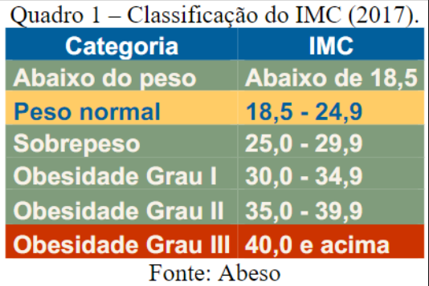

O software é composto pelas seguintes regras pré-estabelecidas:

• Realização do cálculo do IMC;

• Classificação do IMC de acordo com a tabela da Abeso.

## 1.2 Motivação

O intuito é sistematizar a avaliação do software de modo a garantir sua estabilidade, capacidade e autonomia, evitando erros que impeçam o adequado funcionamento do sistema.

# Itens de Teste

* Aplicação do sistema IMC
* Categorização de acordo com o intervalo numérico
* Sincronismo com banco de dados

# Escopo

Relação entre peso e altura para classificação do indivíduo de acordo com o quadro 1.

Esse teste visa analisar a funcionalidade do código e sua potencial conexão com o banco de dados

# Abordagem dos testes

## 4.1 Teste de Integridade de Dados e de Banco de Dados

|  |  |
| --- | --- |
| Objetivos da técnica | Processo de sincronia com o banco de dados independentemente de uma interface de usuário para garantir integridade do mesmo |
| Técnica | Disparo de dados válidos e inválidos para avaliar como o sistema avalia cada situação e analisar se foram salvos da forma adequada |
| Estratégias | Salvar dados corretos no banco |
| Ferramentas utilizadas | MS SQL, .NET 6 |
| Critérios de êxito | Dados salvos com sucesso no banco de dados |
| Considerações Especiais | - |

## 4.2 Teste de Funcionamento

|  |  |
| --- | --- |
| Objetivos da técnica | Avaliar se o cálculo do IMC está alocando corretamente o grupo do usuário |
| Técnica | Disparar dados válidos e inválidos para avaliar a resposta do software |
| Estratégias | Adicionar alturas e pesos pré-estabelecidos para avaliar o grupo ao qual o sujeito pe alocado |
| Ferramentas utilizadas | .NET 6 |
| Critérios de êxito | Enquadramento no grupo adequado |
| Considerações Especiais | - |